Утверждена
-
(наименование документа об утверждении, включая наименования
органов государственной власти или органов местного
самоуправления, принявших решение об утверждении схемы
или подписавших соглашение о перераспределении земельных участков)
 | от | № -
Схема расположения земельного участка или земельных участков на кадастровом плане территории
Условный номер земельного участка :ЗУ1
(указывается в случае, если предусматривается образование двух и более земельных участков)
Площадь земельного участка 2572 м²
(указывается проектная площадь образуемого земельного участка, вычисленная с использованием технологических и программных средств, в том числе размещенных на официальном сайте федерального органа исполнительной власти, уполномоченного Правительством Российской Федерации на осуществление государственного кадастрового учета, государственной регистрации прав, ведение Единого государственного реестра недвижимости и предоставление сведений, содержащихся в Едином государственном реестре недвижимости, в информационно-телекоммуникационной сети "Интернет" (далее - официальный сайт), с округлением до 1 квадратного метра. Указанное значение площади земельного участка может быть уточнено при проведении кадастровых работ не более чем на десять процентов)
Обозначение характерных точек границ | Координаты, м
(указываются в случае подготовки схемы расположения земельного участка с использованием технологических и программных средств, в том числе размещенных на официальном сайте. Значения координат, полученные с использованием указанных технологических и программных средств, указываются с округлением до
0,01 метра)
 | X | Y
1 | 2 | 3
:ЗУ1(1)
1 | 939378.21 | 153127.65
2 | 939355.08 | 153199.42
3 | 939332.00 | 153191.25
4 | 939345.14 | 153151.05
5 | 939323.99 | 153144.26
6 | 939334.50 | 153112.33
1 | 939378.21 | 153127.65

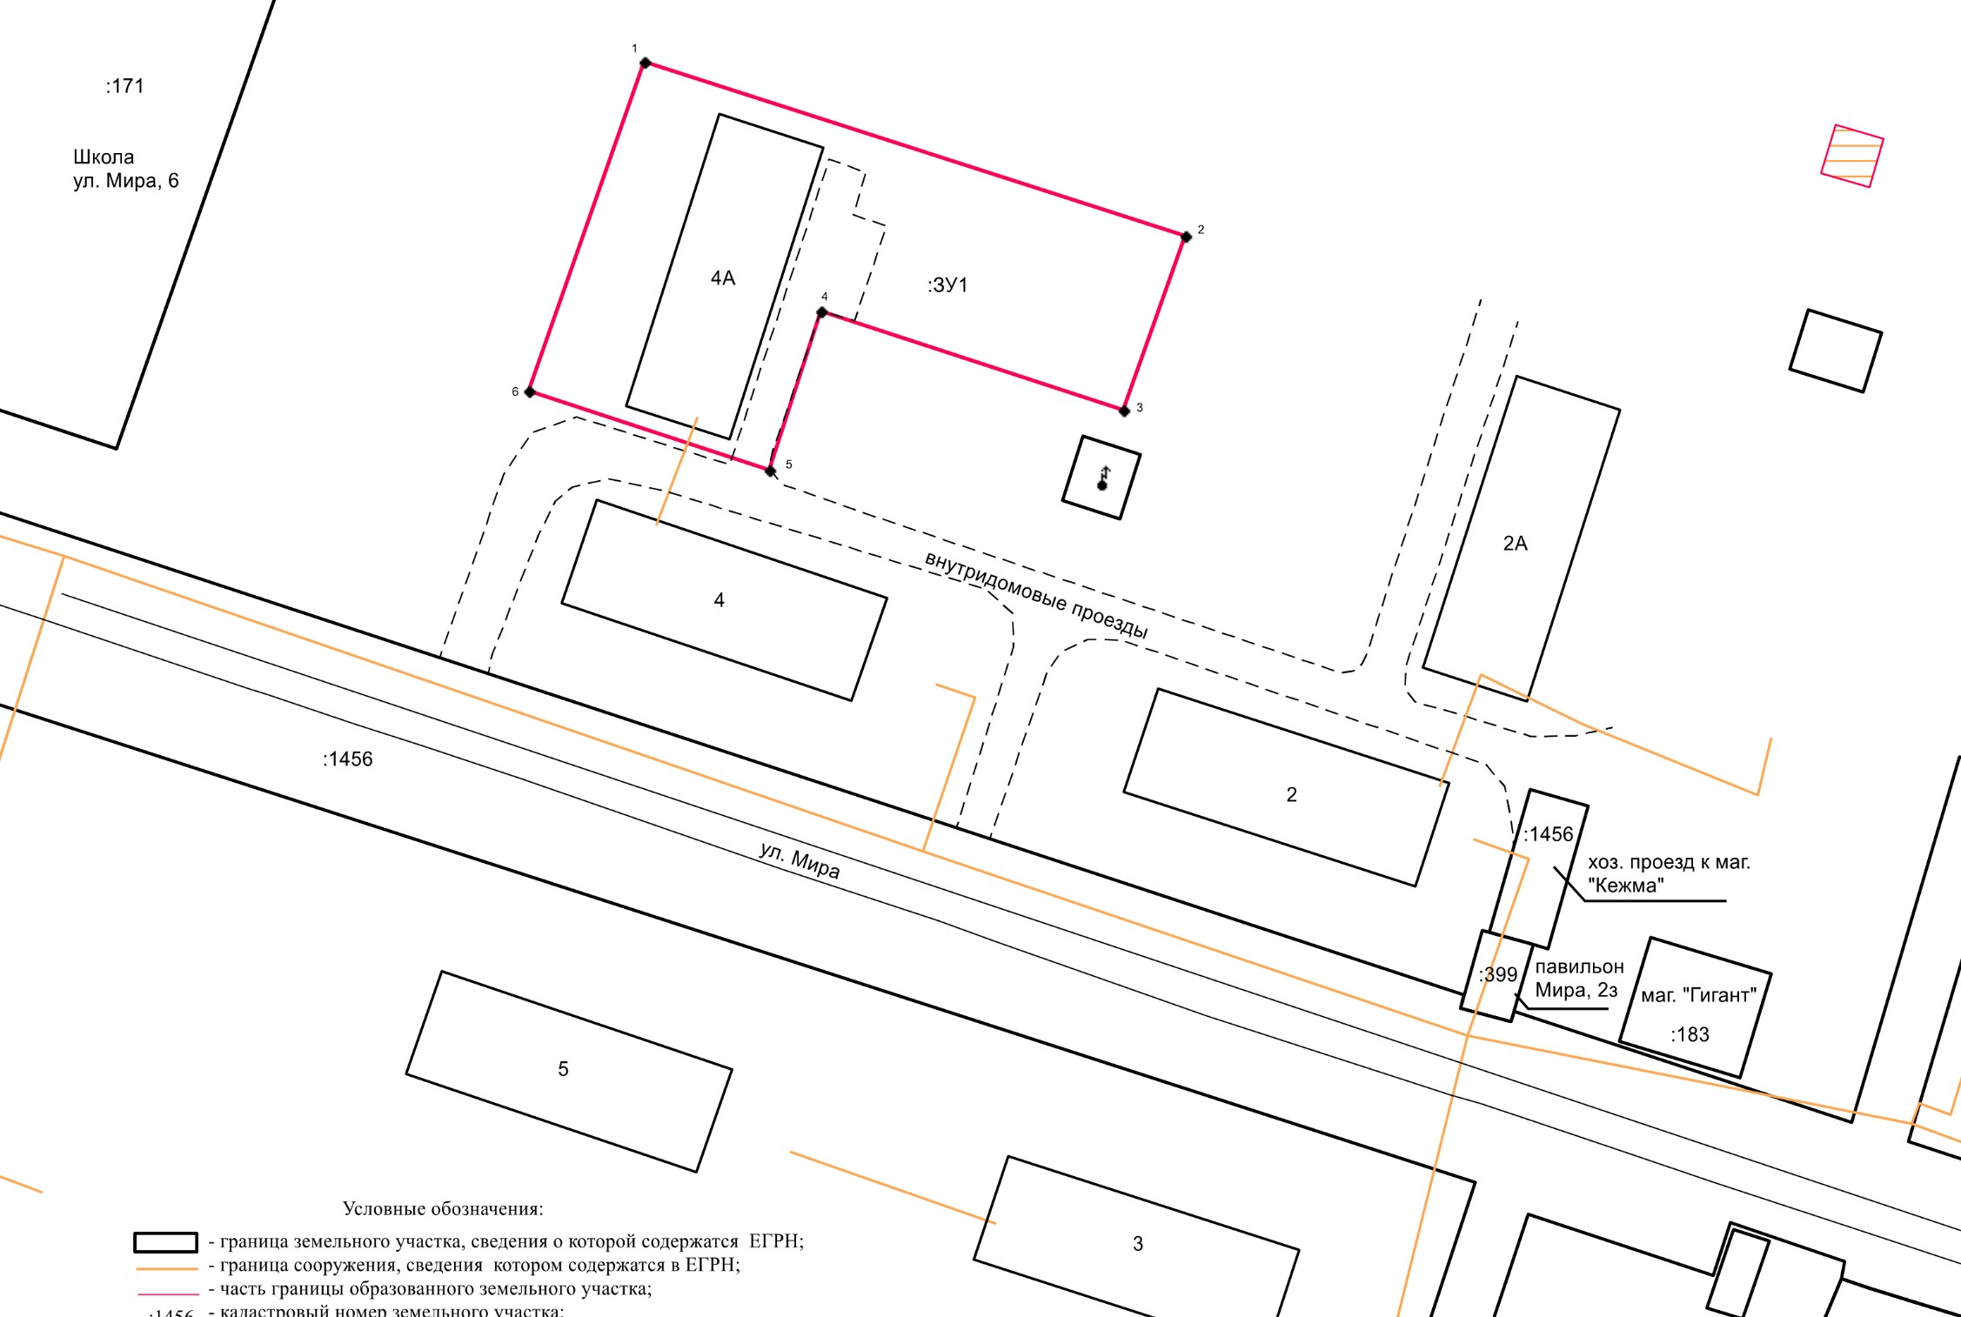Схема расположения земельного участка или земельных участков на КПТ

